TALLER PROYECTO EN CAPAS EN C# CON CONEXIÓN A BASE DE DATOS

1. DIAGRAMA ENTIDAD RELACION

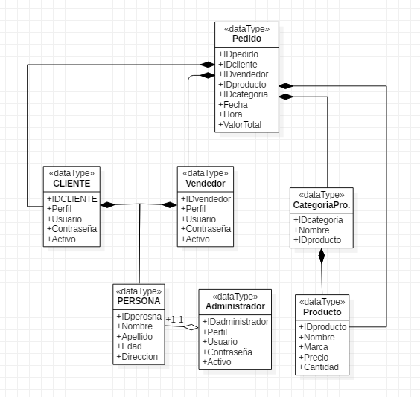

1. DIAGRAMA DE CLASES UML

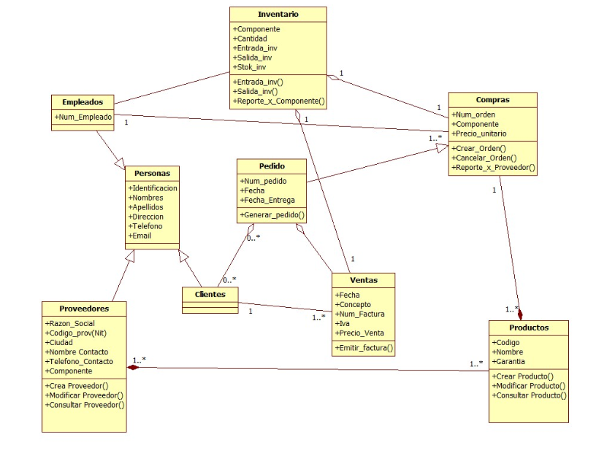

Modelo Relacional y Modelo de Clases del proyecto tienda “La casita”

Presentado por:

John Pinto

Samil Sanchez

LENGUAJE DE PROGRAMACION (ASSOCIATE)

Proyecto Final

2019-1